Ciego de Jerusalén Dramatización
El ciego de Jerusalen: Creo, Señor. Y le adoró * Juan Cap. 9 1-35
Vio, al pasar a un hombre ciego de nacimiento. Y le preguntaron sus discípulos: Rabbí, ¿quién pecó, él o sus padres, para que haya nacido ciego?
Respondió Jesús: «Ni él pecó ni sus padres; es para que se manifiesten en él las obras de Dios. Tenemos que trabajar en las obras del que me ha enviado mientras es de día; llega la noche, cuando nadie puede trabajar.. Mientras estoy en el mundo, soy luz del mundo.»

Dicho esto, escupió en tierra, hizo barro con la saliva, y untó con el barro los ojos del ciego y le dijo: «Vete, lávate en la piscina de Siloé» (quiere decir Enviado). El fue, se lavó y volvió ya viendo.
Los vecinos y los que solían verle antes, pues era mendigo, decían: «¿No es éste el que se sentaba para mendigar?» Unos decían: «Es él». «No, decían otros, sino que es uno que se le parece.» Pero él decía: «Soy yo.»
Le dijeron entonces: «¿Cómo, pues, se te han abierto los ojos?»
El respondió: «Ese hombre que se llama Jesús, hizo barro, me untó los ojos y me dijo: "Vete a Siloé y lávate." Yo fui, me lavé y vi.»
Ellos le dijeron: «¿Dónde está ése?» El respondió: «No lo sé.»
Lo llevan donde los fariseos al que antes era ciego. Pero era sábado el día en que Jesús hizo barro y le abrió los ojos.. Los fariseos a su vez le preguntaron cómo había recobrado la vista.
El les dijo: «Me puso barro sobre los ojos, me lavé y veo.»
Algunos fariseos decían: «Este hombre no es de Dios, pues no guarda el sábado.» Otros decían: «Pero, ¿cómo puede un pecador realizar estas señales?» Y había disensión entre ellos.

Entonces le dicen otra vez al ciego: «¿Y tú qué dices de él, ya que te ha abierto los ojos?» El respondió: «Que es un profeta.» No creyeron los judíos que aquel hombre hubiera sido ciego, hasta que llamaron a los padres del que había recobrado la vista y les preguntaron: «¿Es éste vuestro hijo, el que decís que nació ciego? ¿Cómo, pues, ve ahora?»
Sus padres respondieron: «Nosotros sabemos que este es nuestro hijo y que nació ciego. Pero, cómo ve ahora, no lo sabemos; ni quién le ha abierto los ojos, nosotros no lo sabemos. Preguntadle; edad tiene; puede hablar de sí mismo.»
Sus padres decían esto por miedo por los judíos, pues los judíos se habían puesto ya de acuerdo en que, si alguno le reconocía como Cristo, quedara excluido de la sinagoga. . Por eso dijeron sus padres: «Edad tiene; preguntádselo a él.» Le llamaron por segunda vez al hombre que había sido ciego y le dijeron: «Da gloria a Dios. Sabemos que ese hombre es un pecador.»
Les respondió: «Si es un pecador, no lo sé. Sólo sé una cosa: que yo era ciego y ahora veo.»
Le dijeron entonces: «¿Qué hizo contigo? ¿Cómo te abrió los ojos?»
El replicó: «Os lo he dicho ya, y no me habéis escuchado. ¿Por qué queréis oírlo otra vez? ¿Es qué queréis también vosotros haceros discípulos suyos?»

Ellos le llenaron de injurias y le dijeron: «Tú eres discípulo de ese hombre; nosotros somos discípulos de Moisés. Sabemos que a Moisés le habló Dios; pero ése no sabemos de dónde es.»
El hombre les respondió: «Eso es lo extraño: que vosotros no sepáis de dónde es y que me haya abierto a mí los ojos. Sabemos que Dios no escucha a los pecadores; mas, si uno es religioso y cumple su voluntad, a ése le escucha. Jamás se ha oído decir que alguien haya abierto los ojos de un ciego de nacimiento. Si éste no viniera de Dios, no podría hacer nada.»

Ellos le respondieron: «Has nacido todo entero en pecado ¿y nos da lecciones a nosotros?» Y le echaron fuera. Jesús se enteró de que le habían echado fuera y, encontrándose con él, le dijo: «¿Tú crees en el Hijo del hombre?»
El respondió: «¿Y quién es, Señor, para que crea en él?»
Jesús le dijo: «Le has visto; el que está hablando contigo, ése es.»
El entonces dijo: «Creo, Señor.» Y se postró ante él.

Y dijo Jesús: «Para un juicio he venido a este mundo: para que los que no ven, vean; y los que ven, se vuelvan ciegos.» Algunos fariseos que estaban con él oyeron esto y le dijeron: «Es que también nosotros somos ciegos?»
Jesús les respondió: Si fuerais ciegos, no tendríais pecado; pero, como decís: "Vemos" vuestro pecado permanece.»

Personajes 8 protagonistas
Jesus 1
Discípulos 2
Ciego 1
Fariseos 2
Padres 2

Proceso

1. Milagro. Jesús le curó después del a pregunta de los apóstoles
2. Primer interrogatorio. Fariseos
3. Intervención de los padres
4. Segundo interrogatorio
5. Expulsión del a Sinagoga
6. Encuentro finales con Jesús.
7. Diatriba a los fariseos

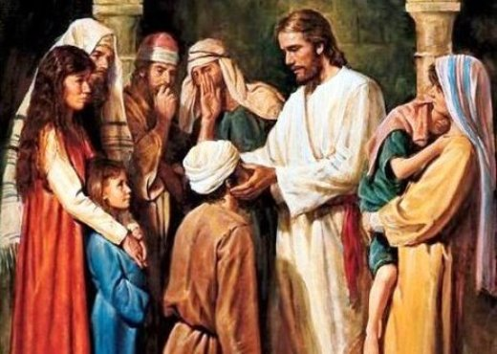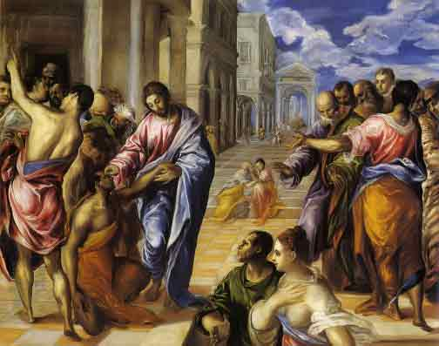

Hablar prácticamente con mismas palabras del texto
Se puede intercalar en cada momento
1. Oyó el ciego a los apóstoles que preguntaban si sus padres había pecado
2. Jesús le pregunta si quiere ser curado
3. Lo que el ciego sintió... relatar lo que sugiere
4. Completar lo que pensaban los fariseos, enemigos de Jesús
5. Simular lo que comentarían los padres cuando fueron llamados
6. Explicar lo que el ciego sintió al ver por primera vez el mundo... la gente... la piscina... las calles...el templo, cercano a la piscina probática

El templo que el ciego seguro que vio lo primero

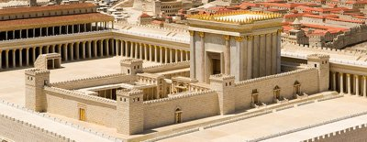

Ejercicios

En que podemos ser ciegos
Por qué Jesús no se presenta al principio
Por que los padres no quieren enfrentarse a los fariseos
Qué debieron pensar los apóstoles al ver el milagro
Qué decía la gente que identifico al ciego ya como vidente...
Ultima conversación de Jesús con el ciego que ya no lo era.

Hacer suposición de como debió de ser la vida del ciego después del milagro
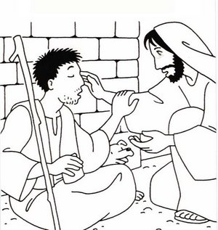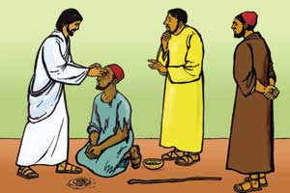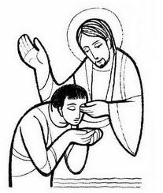

Relacionar este hecho con otros ciegos curados.
- El ciego de Jericó... Dónde se relata... Coincidencias y semejanzas y rasgos diferentes
- Dos ciegos curados en Cafarnaum... ¿dónde se relata? Buscar

Se pueden sacar consecuencias entre la ceguera del cuerpo y lña ceguera de la mente. La palabra ciego (tyflos) o ceguera aparece 53 veces en los cuatro textos evangélicos. Al margen de los hechos milagrosos, buscar algunas de esas veces en sale la palabra del a boca de Jesús

Conmparar el relato de Juan 9, con este de Lucas

Sucedió que, al acercarse él a Jericó, estaba un ciego sentado junto al camino pidiendo limosna; al oír que pasaba gente, preguntó qué era aquello. Le informaron que pasaba Jesús el Nazoreo y empezó a gritar, diciendo: «¡Jesús, Hijo de David, ten compasión de mí!» Los que iban delante le increpaban para que se callara, pero él gritaba mucho más: «¡Hijo de David, ten compasión de mí!» Jesús se detuvo, y mandó que se lo trajeran y, cuando se hubo acercado, le preguntó: «¿Qué quieres que te haga?» El dijo: «¡Señor, que vea!» Jesús le dijo: «Ve. Tu fe te ha salvado». Y al instante recobró la vista, y le seguía glorificando a Dios. Y todo el pueblo, al verlo, alabó a Dios (Lc 18 . 35-43)

